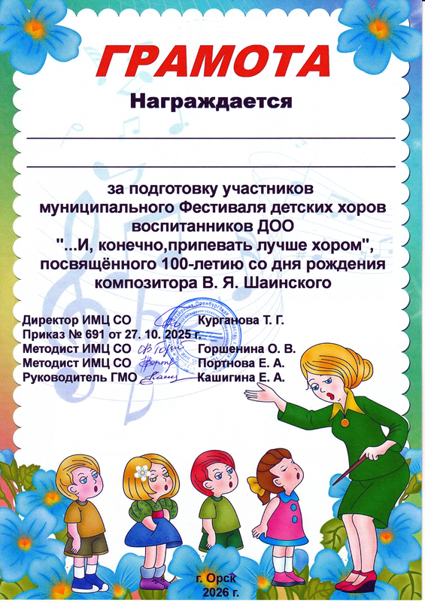
музыкальный руководитель
Синельникова Галина Викторовна

